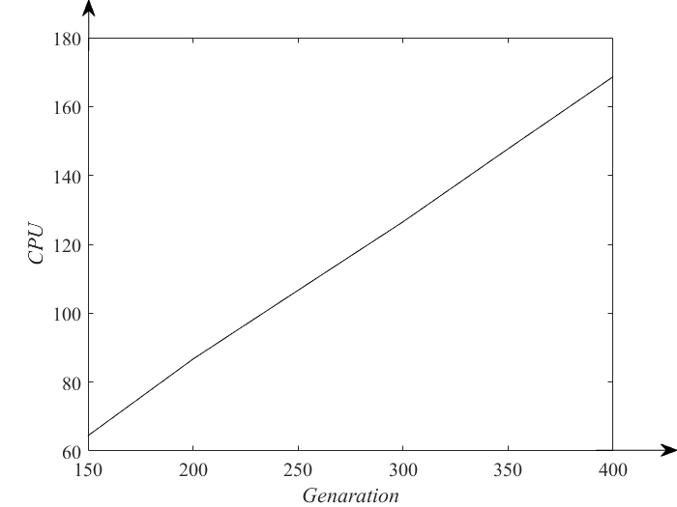
图3.15 UNCSA求解(m=15,n=100)算例CPU消耗随代数变化曲线

